Prénom : Date :
LECTURE
Compétence(s) travaillée(s) : comprendre un texte lu

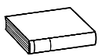
1. Lis les mots soulignés du texte.
Avec les écailles rouges, les dragons font des lampes, avec les écailles bleues, ils font des sols pour les piscines.
Vois-tu la dragonne qui fait un collier avec des griffes ?
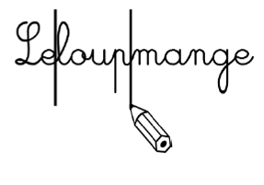
2. Colorie les images de la bonne couleur.

des griffes jaunes - des écailles rouges - un dragon vert - une piscine bleue
